Phần 1: Hai giải pháp kiến trúc dữ liệu cho Dynamic Pricing
Để giải quyết bài toán giá vé động phụ thuộc vào 3 biến số (SeatType, TimeSlot, DayType) và xử lý gọn gàng bẫy "ngày Lễ rơi vào ngày thường" mà không cần can thiệp vào mã nguồn, dưới đây là 2 phương pháp tiếp cận kiến trúc cơ sở dữ liệu. Khi triển khai trên FastAPI, các thực thể này dễ dàng ánh xạ trực tiếp thành các mô hình SQLAlchemy ORM và Pydantic schemas.
Giải pháp 1: Ma trận định giá (Rule-based Pricing Matrix) kết hợp Lịch đặc biệt
Giải pháp này tách rời hoàn toàn quy tắc giá khỏi thông tin suất chiếu. Giá trị cuối cùng chỉ được tính toán (calculate) tại thời điểm khách hàng truy vấn hoặc đặt vé.
Mô hình dữ liệu (Entities & Attributes):
- SPECIAL_DAY (Bảng Lịch đặc biệt): Ghi đè loại ngày cho các dịp lễ.
  - SpecificDate (PK - Date): Ngày cụ thể (ví dụ: 2026-12-25).
  - DayType (Enum): Ép kiểu ngày này thành 'Holiday'.
  - Description: Tên ngày lễ (Giáng Sinh).
- PRICING_RULE (Bảng Quy tắc giá): Lưu ma trận giá theo từng tổ hợp.
  - RuleID (PK).
  - SeatType (Enum: Standard, VIP, Sweetbox).
  - TimeSlot (Enum: Before17h, After17h).
  - DayType (Enum: Weekday, Weekend, Holiday).
  - BasePrice (Decimal): Giá tiền quy định.
- TICKET (Vé):
  - Lưu thêm FinalPrice (Decimal) để chốt giá lịch sử khi giao dịch thành công, tránh trường hợp PRICING_RULE thay đổi làm sai lệch báo cáo doanh thu cũ.
Luồng hoạt động:
Khi người dùng chọn suất chiếu ngày 25/12/2026 trước 17h, ghế VIP: Hệ thống query bảng SPECIAL_DAY -> Phát hiện ngày này là Holiday (dù là Thứ Ba). Tiếp tục query bảng PRICING_RULE với tổ hợp (VIP, Before17h, Holiday) để lấy BasePrice.

Dynamic Pricing Models. Nguồn: bsd studio / Getty Images

Theater Seating Matrix. Nguồn: Pavel Konnikov / Getty Images

VIP vs Standard Seating. Nguồn: RgStudio / Getty Images
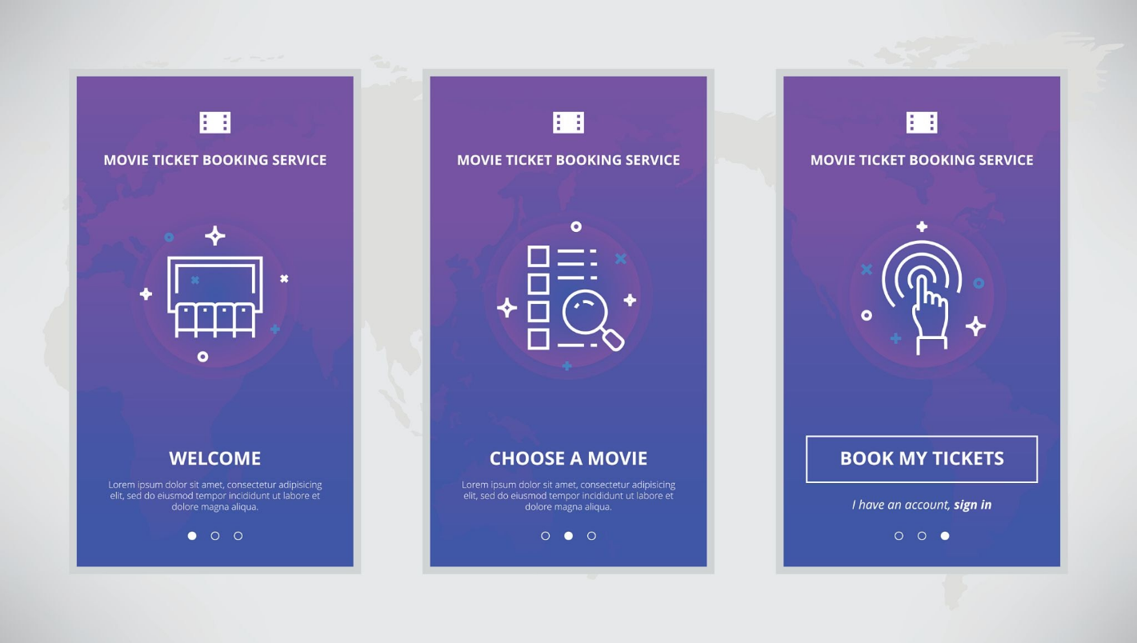
Booking Interface. Nguồn: svetabelaya / Getty Images
Giải pháp 2: Snapshot giá tính sẵn (Pre-calculated Price per Showtime)
Giải pháp này tính toán và "đổ khuôn" giá vé cho toàn bộ các loại ghế ngay tại thời điểm quản trị viên tạo Suất chiếu (Showtime).
Mô hình dữ liệu (Entities & Attributes):
- SHOWTIME (Suất chiếu):
  - ShowtimeID (PK), MovieID, RoomID, StartTime.
- SHOWTIME_PRICE_SNAPSHOT (Bảng lưu giá cứng cho suất chiếu):
  - SnapshotID (PK).
  - ShowtimeID (FK).
  - SeatType (Enum).
  - Price (Decimal): Giá đã được tính sẵn và fix cứng cho suất chiếu này.
Luồng hoạt động:
Background worker sẽ kiểm tra ngày giờ của StartTime, tự đối chiếu với cấu hình ngày Lễ để tính ra giá cuối cùng cho Standard, VIP, Sweetbox. Kết quả được INSERT trực tiếp vào bảng SHOWTIME_PRICE_SNAPSHOT. Khi user đặt vé, hệ thống chỉ cần SELECT Price dựa trên ShowtimeID và SeatType mà không cần join hay check logic phức tạp.
Phần 2: Bảng so sánh Trade-off
Tiêu chí | Giải pháp 1: Ma trận định giá (Rule-based) | Giải pháp 2: Snapshot giá tính sẵn (Pre-calculated)
Linh hoạt khi Marketing đổi giá | Rất cao. Cập nhật bảng PRICING_RULE, toàn bộ giá các suất chiếu tương lai chưa bán vé sẽ tự động thay đổi theo. | Thấp. Nếu đổi giá, phải viết script chạy cập nhật lại toàn bộ SHOWTIME_PRICE_SNAPSHOT của các suất chiếu đã tạo.
Tốc độ Query khi user chọn ghế | Chậm hơn. Cần chạy logic: Check ngày hiện tại -> Check bảng SPECIAL_DAY -> Mapping khung giờ -> Query PRICING_RULE. | Rất nhanh. Chỉ cần SELECT Price thẳng từ 1 bảng duy nhất theo ID suất chiếu và loại ghế.
Khả năng xử lý bẫy ngày Lễ | Hoàn hảo. Bảng SPECIAL_DAY có khả năng overwrite (ghi đè) logic ngày thường thành Lễ linh hoạt, độc lập code. | Tốt nhưng rủi ro. Xử lý lúc tạo lịch chiếu, nếu lúc tạo lịch admin quên set ngày Lễ, vé sẽ bị lưu sai giá vĩnh viễn trừ khi update lại thủ công.
Tối ưu lưu trữ (Database Size) | Tốt. Ma trận giá rất nhỏ gọn (chỉ vài chục dòng cấu hình). | Tốn kém. Mỗi suất chiếu đẻ ra 3 dòng dữ liệu giá (cho 3 loại ghế). Hàng ngàn suất chiếu sẽ làm phình to DB.

